Notes Auguflow
Table des matières
1 BOM 3
1. Valves solenoides. 3
2. Régulateur de pression. 3

BOM

Valves solenoides.

A été acheté sur Amazon au cout de 12 X 10.99$ Cdn ch

Matériau : le corps utilise le plastique en nylon, à l'extérieur de la coque de protection en métal.
Diamètre d'entrée : 6 mm - Diamètre intérieur : 2,2 mm.
Diamètre de sortie : 6 mm. Diamètre intérieur : 2 mm.
Plage de pression : 0-0,4 MPA. Plage de température : 0-80°. Résistance : 49 Ω.
Tension : 12 V CC. Courant : 250 mA.
Normalement fermé
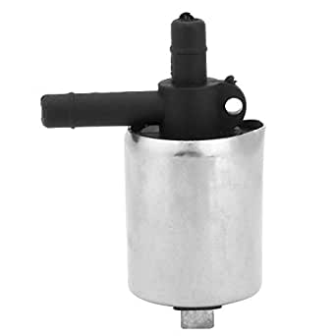

Régulateur de pression.

A été acheté sur Amazon au cout de 39$ Cdn

Permet d’abaisser la pression afin d’Être compatible avec la tuyauterie 3 mm en vinyle utilisée pour l’irrigation.
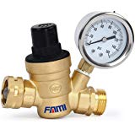

Connecteurs
Connecteurs 8 pins pour le raccordement des solénoides.
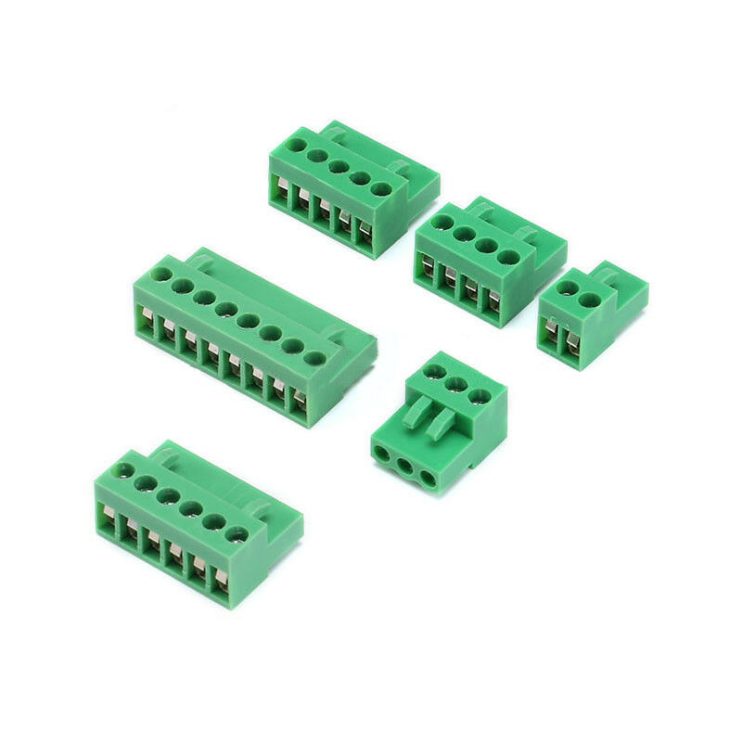

Reapberry Pi4

